傑出校友簡介用印刷帆布2條
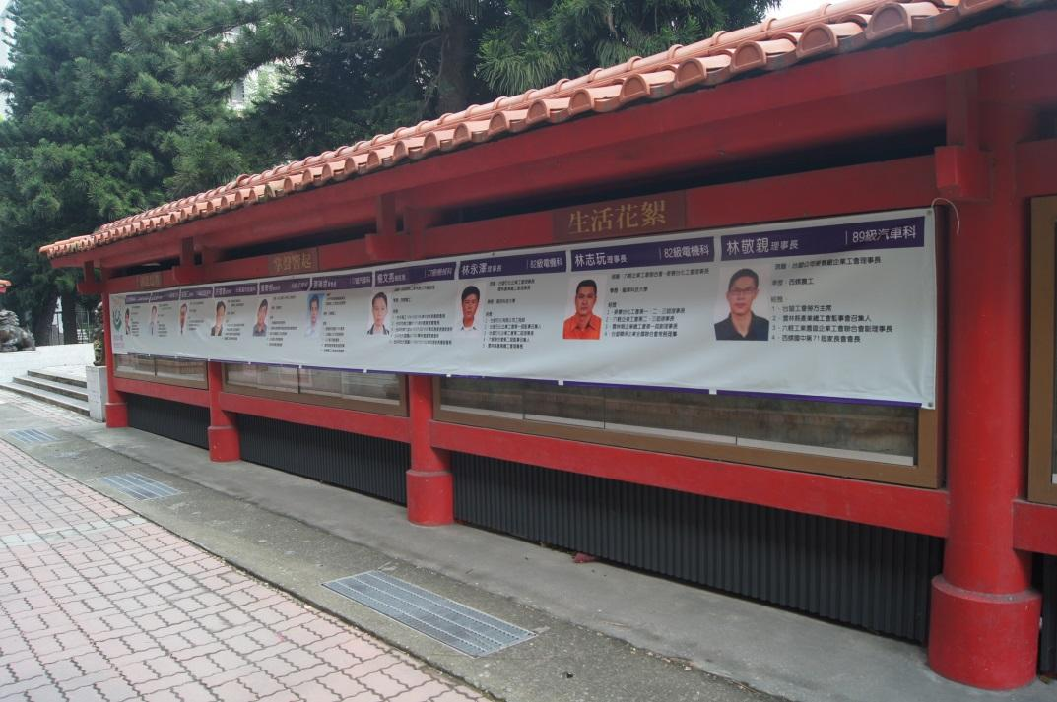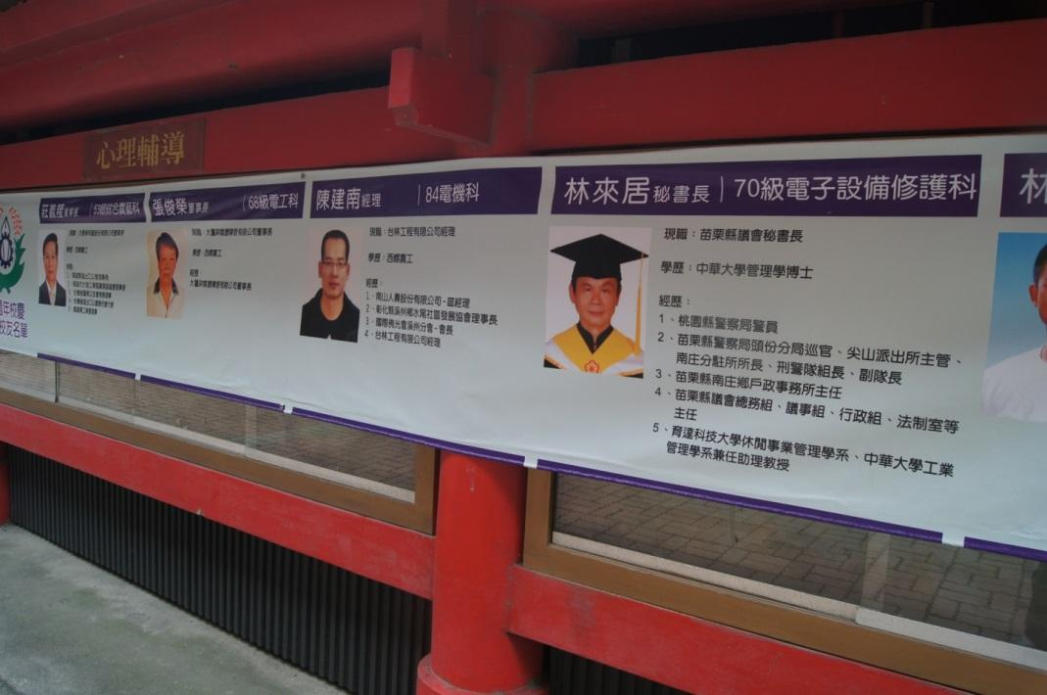

傑出校友木雕獎盃20座、木框20個、聘書印製20張
